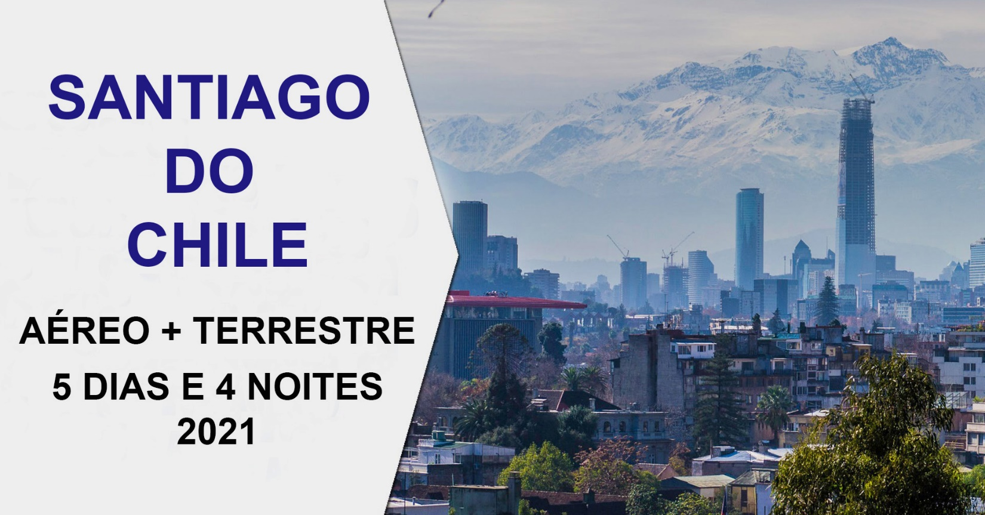

1º dia, 29/10 – Santiago – Receptivo no aeroporto e transfer para hotel.

2º dia, 30/10 – Santiago – Após café da manhã no hotel, saída para City tour, visitando o Palácio do Governo La Moneda, Praça de Armas, Catedral, Correio Central etc. Passará pela principal avenida da cidade, a La Alameda, Cerro Santa Lucia, Parque Florestal, Museu de Belas Artes, o bairro boêmio Bellavista e depois Cerro San Cristobal. Seguiremos por áreas residenciais e comerciais, modernos setores que chegam aos pés dos Andes. Retorno ao hotel. À noite Jantar Show Bali Hai.

3º dia, 31/10 – Santiago – Após o café da manhã saída para visitar as cidades de Viña Del Mar e Valparaíso, conhecer as vinícolas e arredores de Santiago.

4º dia, 01/11 - Santiago – Após o café da manhã saída para visitar Vinícolas do Maipo (Viña Santa Rita). Tarde livre.

5º dia, 02/11 - Santiago – Após café da manhã, saída para o aeroporto para retorno a cidade de origem.

SERVIÇOS
Transfer de chegada e de saída em Santiago; 4 Diárias com café da manhã no hotel escolhido (Hotel Principado com Café da manhã) Ou similar, Categoria Turística; City Tour em Santiago e parte aérea.

Preço e condições de pagamento (preço por passageiro em US$):

HOTEL FUNDADOR 3*
CONDIÇÕES | SINGLE | DUPLO | TRIPLO
À vista | 1.050,00 | 850,00 | 820,00
Entrada + 5 vezes | 186,00 | 151,00 | 145,00
Tabela 23/03/2021 – Promocional até 05/06/2021
CONSULTE TARIFÁRIO PARA OUTROS HOTÉIS!

